Air Wipes
Ofukování, sušení, čištění a chlazení bez opotřebení
Super Air Wipe | 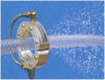
Standard Air Wipe | 